华府商铺位置鸟瞰图
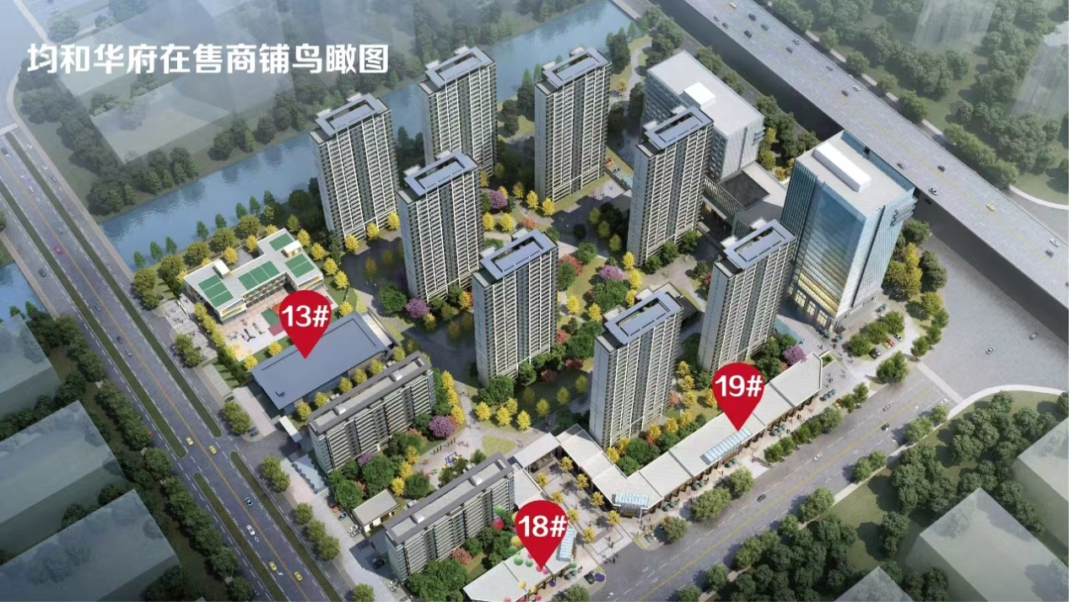

华府18号楼平面图（红色为未售区域）
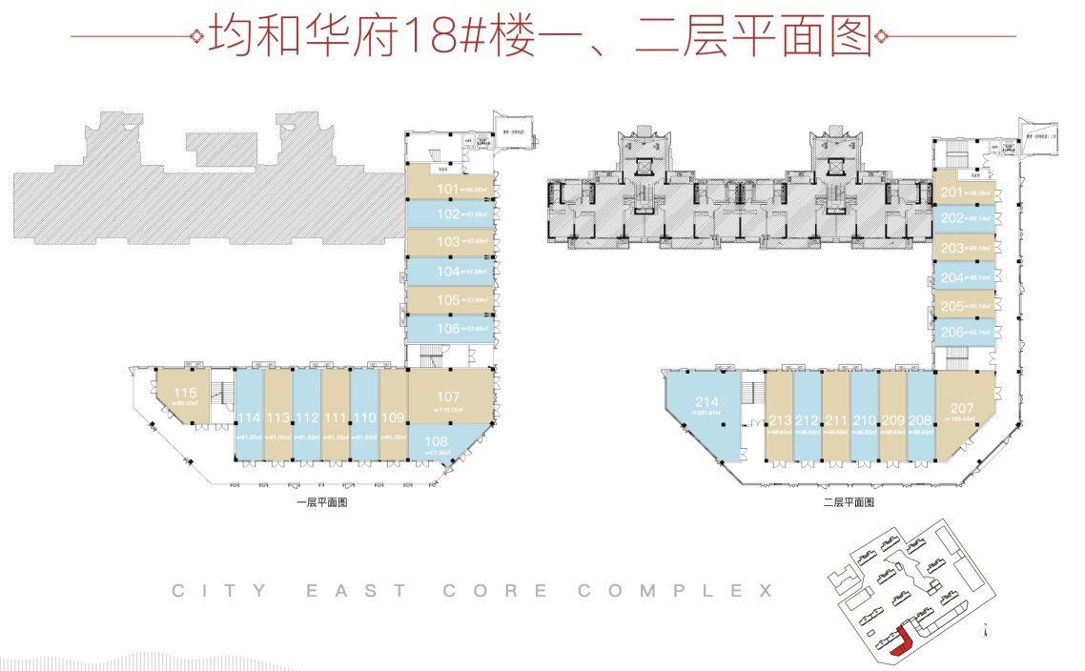

华府19号楼平面图（红色为未售区域）
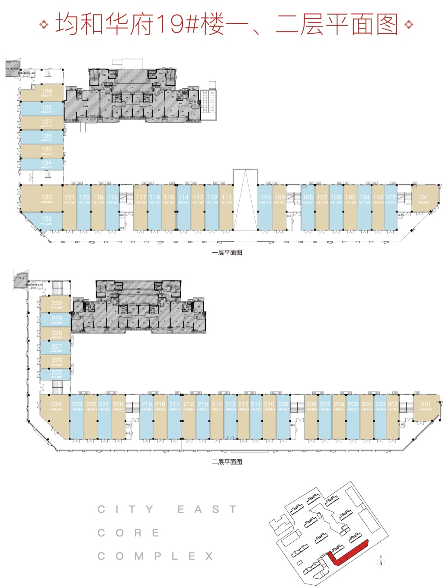

玖溪东园商铺鸟瞰图
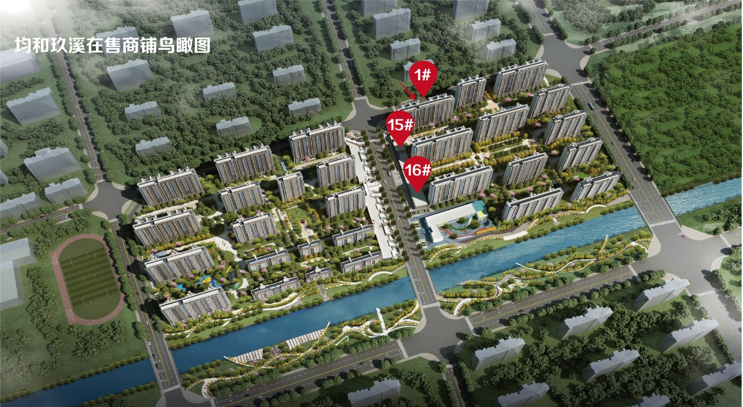
玖溪东园1号楼平面图（红色为未售区域）
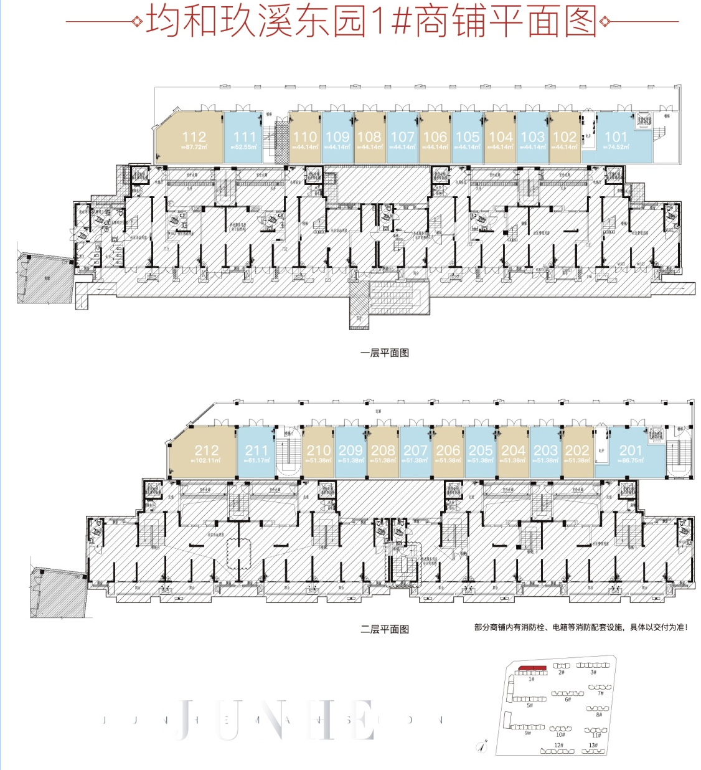

玖溪东园15号楼平面图（红色为未售区域）
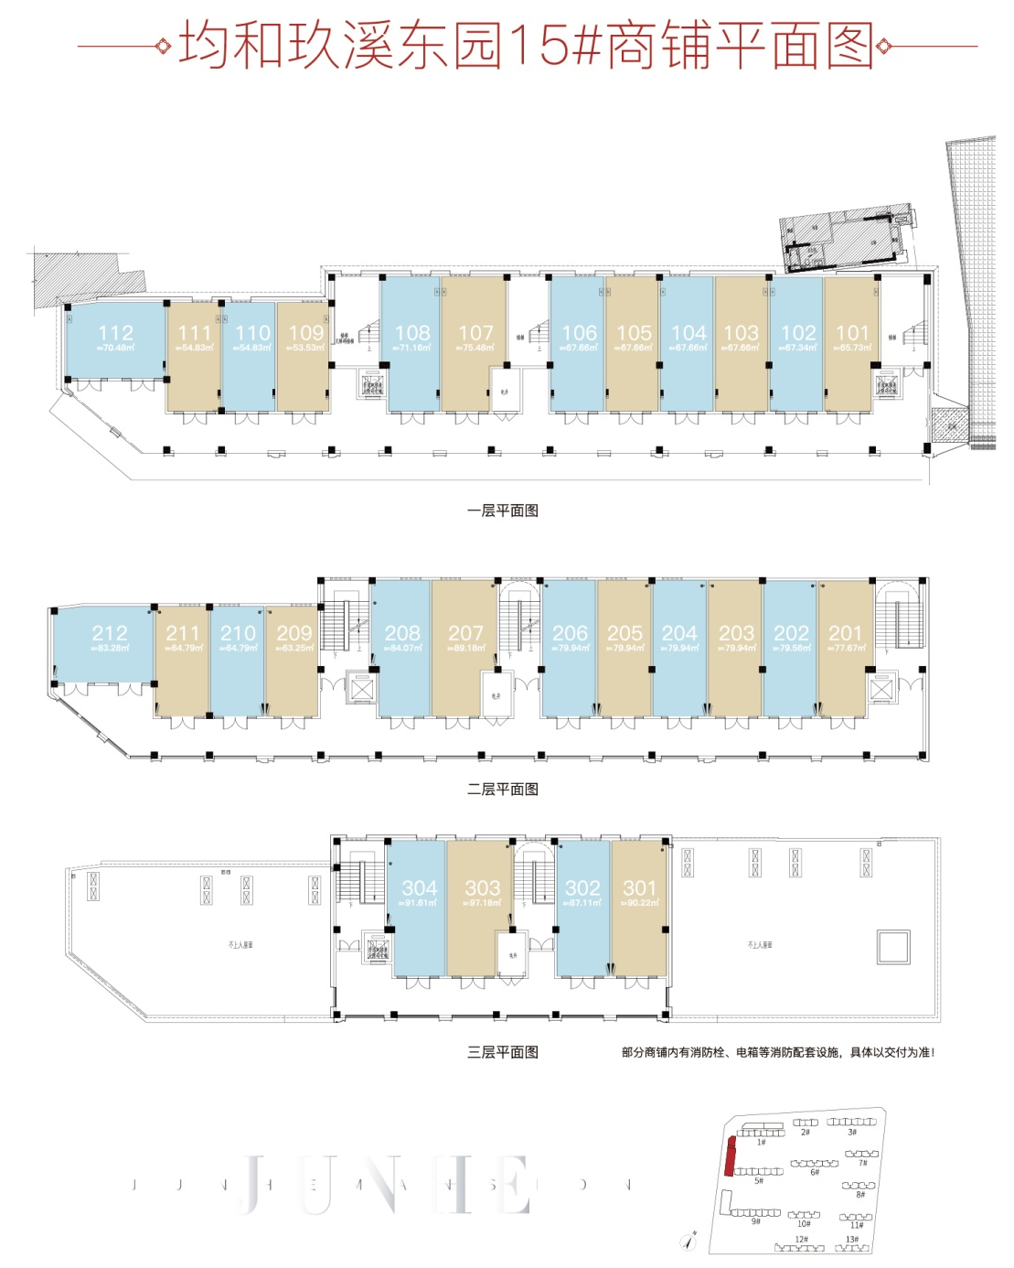

玖溪东园16号楼平面图（红色为未售区域）
